AWS GLUE VÀ AMAZON ATHENA
AWS Glue là dịch vụ chuẩn bị dữ liệu hỗ trợ các nhà phân tích dữ liệu trong việc trích xuất - biến đổi – đẩy (ETL), tạo điều kiện để trau chuốt, làm phong phú và bình thường hóa dữ liệu. Đồng thời nhờ có AWS Glue, thời gian cần thiết để bắt đầu phân tích dữ liệu có thể giảm từ tháng xuống phút.
Để dữ liệu sẵn sàng cho hoạt động phân tích, trước tiên bạn cần trích xuất dữ liệu từ nhiều nguồn (ví dụ S3). Sau đó phải trau chuốt, biến đổi dữ liệu thành định dạng yêu cầu (ví dụ Parquet), đẩy dữ liệu vào cơ sở dữ liệu, kho dữ liệu và hồ dữ liệu cho quá trình phân tích sau này. Những công việc này thường được thực hiện bởi nhiều nhóm nhân lực với nhiều công cụ.
AWS Glue cho phép thao tác cả ở dạng mã lệnh và dạng giao diện giúp người dùng thuận tiện trong việc chuẩn bị dữ liệu. Các nhà phân tích dữ liệu có thể dễ dàng khởi tạo, chạy và theo dõi quy trình ETL với AWS Glue Studi. Ngoài ra còn có AWS Glue DataBrew giúp trau chuốt và bình thường hóa dữ liệu một cách trực quan mà không cần phải viết mã.
Bên dưới là sơ đồ hoạt động cơ bản với sự kết hợp giữa AWS Glue và AWS Athena

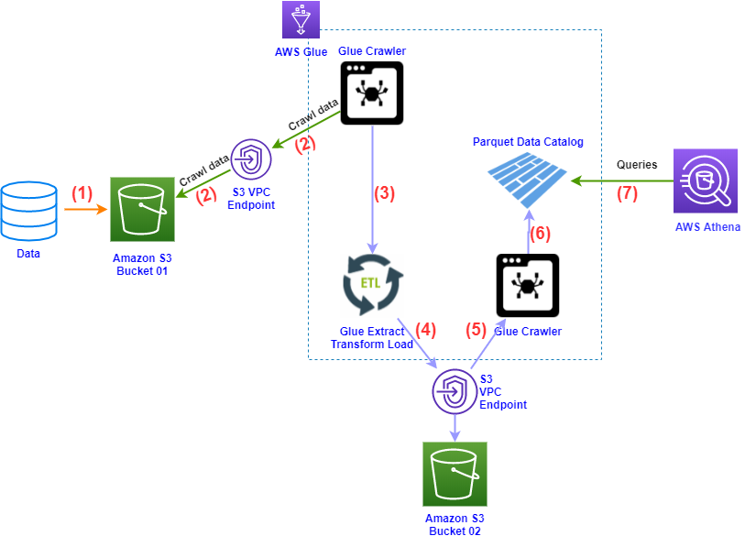
Trong đó:
- (1): Dữ liêu được đẩy lên AWS S3.
- (2): AWS Glue sử dụng Glue Crawler để biến đổi dữ liệu trong S3 thành dạng bảng
- (3): Thông qua quy trình ETL, AWS Glue biến đổi dữ liệu dạng bảng thành dạng Parguet
- (4): Kết quả chuyển đổi ở bước (3) được lưu vào S3 bucket 2.
- (5)+(6): Tiếp tục sử dụng Glue Crawler biến đổi file dạng Parquet nằm trong S3 thành file Parguet Catalog.
- (7): Sử dụng AWS Athena để query data từ AWS Glue.
Tuy nhiên trong phạm vi của bài lab này, chúng ta bỏ qua các bước biến đổi dữ liệu ban đầu và chỉ làm việc trực tiếp trên file Parquet có sẵn. Cụ thể chúng ta sẽ đi xây dựng một nền tảng để phân tích chi phí và báo cáo sử dụng, từ đó ta có thể cân bằng giữa chi phí với hiệu quả của các thành phần trong hệ thống, nhưng vẫn tuân thủ kiến trúc tối ưu của AWS (AWS Well-Architected Framework)
Để thực hiện bài lab này, có một số điều cần lưu ý như sau:
1. Một tài khoản AWS thuộc nhóm người dùng Cost Optimization
2. Xuyên suốt bài lab có thể xuất hiện một vài error message liên quan tới quyền truy cập hoặc quyền thực thi bổ sung. Những error message này sẽ ít ảnh hưởng tới bài lab và chúng ta cần luôn tuân thủ best practice về bảo mật với tập phân quyền tối thiểu.
Nội dung chi tiết bài lab bao gồm 4 phần:
1. Truy cập file CUR từ Amazon Athena thông qua AWS Glue
3. Phân tích Chi phí và Hiệu năng sử dụng
4. Xóa bỏ cấu hình
--------------------------------

Chuẩn bị Cơ sở dữ liệu
Bước đầu tiên để xây dựng cơ sở dữ liệu phục vụ cho mục đích truy vấn từ Amazon Athena thông qua AWS Glue thì ta cần phải có dữ liệu dựa trên AWS Cost & Usage Report. Tuy nhiên để có được bản báo cáo này sẽ mất ít nhất 24h, do vậy chúng tôi đã chuẩn bị sẵn các file report như bên dưới dây. Các bạn có thể download và đặt chúng vào các đường dẫn trên S3 tương tự như hình bên dưới
<hinh 27>
October 2018 Usage
November 2018 Usage
December 2018 Usage
Lưu ý:
- S3 chứa dữ liệu đầu vào không yêu cầu phải được cấu hình public access và cũng không cần phải cùng region với dịch vụ AWS Glue
- S3 chứa kết quả truy vấn từ Athena phải cùng Region với Amazon Athena
- AWS Glue cần được cấp quyền S3FullAccess và AthenaFullAccess, nhằm cho phép Glue được toàn quyền truy cập vào S3 (đọc và ghi file Parquet trên S3)
Trường hợp bạn có nhiều thời gian hơn, thì có thể tự tạo dữ liệu report theo các bước sau đây:
1. Bấm vào Accout Name ở góc phải trên màn hình >> chọn My Billing Dashboard
<hinh 1>
2. Bấm Create Report để bắt đầu tạo report theo dõi chi phí và hiệu năng sử dụng
<hinh 2>
3. Trong mục Report Content, nhập tên Report, rồi click Next
<hinh 3>
4. Tại bước Delivery Option, bấm Configure để bắt đầu cấu hình S3 >> nhập tên S3 bucket rồi bấm Next.
Phần prefix Phần Compression type >> chọn Parquet
<hinh 4>
5. Review lại thông tin cấu hình rồi bấm Review and Complete
<hinh 5>
6. Sau ít nhất khoảng 24h thì AWS Cost and Usage Reports sẽ xuất ra báo cáo đầu tiên hiển thị như bên dưới
<hinh 6>
AWS sẽ generate report theo giờ và file nằm trong đường dẫn mà ta đã định nghĩa ở các bước phía trên.
Trở về nội dung chính của bài lab, khi đã có dữ liệu đầu vào với đường dẫn trên S3 như ở đầu bài lab, chúng ta sẽ đi cấu hình AWS Glue và Crawler để nó chạy theo lịch mỗi ngày 1 lần. Crawler sẽ quét đường dẫn chứa file Parquet đầu vào, lưu trên S3 rồi thực hiện tạo một database cùng các bảng đi kèm. Khi có một phiên bản mới của report, bảng dữ liệu sẽ được tự động cập nhật.
Amazon Athena giúp chúng ta truy cập và xem nội dung file parquet thông qua mã lệnh SQL. Amazon Athena là một giải pháp phi máy chủ hỗ trợ thực thi lệnh truy vấn SQL trên lượng lớn dữ liệu. Athena chỉ bị tính phi đối với dữ liệu được quét, không giống như giải pháp cơ sở dữ liệu truyền thống.
Các bước cấu hình chi tiết để Amazon Athena có thể truy cập file dữ liệu thông qua AWS Glue như sau:
1. Truy cập AWS Glue console qua địa chỉ https://us-west-1.console.aws.amazon.com/glue/home?region=us-west-1#
2. Ở khung điều hướng bên trái, bấm Crawlers >> Add Crawler
<hinh 7>
3. Phần Crawler info, nhập Crawler name Cost_MasterCrawler
<hinh 8>
4. Phần Crawler Source type, chọn Data stores rồi bấm Next
<hinh 9>
5. Phần cấu hình Data store, lựa chọn S3, dữ liệu crawl sẽ được lưu tại đường dẫn chứa file report s3://asg-costworkshop-hourly-billing.
Lưu ý: chỉ rõ những định dạng file sẽ không được crawl trong phần exclude patterns. Bao gồm những dạng file **.json, **.yml, **.sql, **.csv, **.gz, **.zip
<hinh 10>
6. Thực hiện tạo mới IAM Role, đặt tên AWSGlueServiceRole- cost_MasterCrawler, rồi bấm Next
<hinh 11>
7. Nôi dung schedule, tạm thời ta để lịch trình chạy Run on demand
<hinh 12>
8. Tạo Database mới để lưu Output của task Crawler. Bấm Add Database
<hinh 13>
9. Nhập tên database costmaster >> bấm Create >> tiếp tục bấm Next
<hinh 14>
10. Kiểm tra lại thông tin lần cuối, rồi bấm Finish để kết thúc quy trình thiết lập Crawler
<hinh 15>
11. Chạy Crawler mới tạo bằng cách tích chọn rồi bấm Run crawler
<hinh 16>
12. Kết quả sau khi thực thi là một table mới được tạo ra. Bấm vào Database để bắt đầu kiểm tra bảng dữ liệu
<hinh 17>
13. Tại trang Database, bấm vào tên của database costmaster
<hinh 18>
14. Tiếp tục bấm vào Tables in costmaster
<hinh 19>
15. Bấm vào tên của table asg_costworkshop_hourly_billing
<hinh 20>
16. Dễ dàng nhận thấy, giá trị recordCount khác 0, điều này chứng tỏ dữ liệu dạng parquet trên S3 đã được chuyển hóa thành dạng bảng thành công nhờ công cụ Crawler của AWS Glue.
<hinh 21>
18. Thực hiện truy cập dịch vụ Amazon Athena >> chọn database costmaster. Để thao tác với bảng dữ liệu, ta cần cấu hình nơi lưu kết quả truy vấn trên S3. Bấm vào Settings >> nhập đường dẫn S3
<hinh 22>
20. Bấm vào dấu 3 chấm bên cạnh tên bảng, rồi chọn Load Partition để dữ liệu bảng được lưu vào metastore của Amazon Athena.
<hinh 23>
21. Thực hiện preview hệ thống để kiểm tra khả năng truy vấn bảng dữ liệu trên AWS Glue
<hinh 24>
-------------------

Phân tích Chi phí và Hiệu năng Sử dụng
Ở phần này, chúng ta sẽ đi phân tích hiệu năng sử dụng của hệ thống với các lệnh truy vấn SQL Bạn sẽ bị tính phí cho việc sử dụng Amazon Athena khi thực truy vấn, dựa theo lượng dữ liệu được quét – là dữ liệu được ghi nhận theo tháng và file ở định dạng parquet. Dữ liệu này đã được nén và phân mảnh để giảm thiểu chi phí khi sử dụng Amazon Athena. Tuy nhiên khi truy vấn vẫn nên giới hạn số lượng bản ghi trả về với từ khóa limits ở cuối câu lệnh.
Cụ thể
1. Nghiên cứu Dữ liệu trong bảng
- Hiển thị 10 bản ghi không trùng lặp nhau nằm trong bảng line_item_line_item_description
<hinh 25>
- Hiển thị 10 bản ghi mà có giá trị cột line_item_line_item_type là Usage
<hinh 26>
- Hiển thị thời gian thanh toán không trùng lặp trong bảng dữ liệu
<hinh 28>
2. Nghiên cứu về Chi phí
Để tối ưu hóa được hiệu quả, sẽ rất tốt nếu ta có thể xem xét những chi phí hàng đầu theo nhiều danh mục khác nhau như dịch vụ, mô tả và tag. Dưới đây là một số lệnh truy vấn có thể giúp ta đánh giá chi phí
- Hiển thị Top10 Account ID tốn chi phí nhất
<hinh 29>
- Hiển thị Top10 Dịch vụ tốn chi phí nhất
<hinh 30>
- Hiển thị Top10 Dịch vụ và Mô tả chi tiết có chi phí tốn kém nhất
<hinh 31>
- Hiển thị Top10 tình huống sử dụng EC2 tốn nhiều chi phí nhất
<hinh 32>
- Hiển thị Top10 tình huống sử dụng EC2 kiểu On Demand tốn nhiều chi phí nhất
<hinh 33>

3. Tagging và sự Phân bổ Chi phí
Việc đánh tag khá phổ biến trong các tổ chức lớn, nó đáp ứng yêu cầu phân bổ chi phí trở lại cho các đơn vị kinh doanh cụ thể. Nó cũng rất quan trọng đối với việc tối ưu hóa trong việc phân bổ chi phí theo khối lượng công việc, đồng thời giúp đo lường hiệu quả công việc.
- Hiển thị Top20 hạng mục có chi phí cao nhất được nhóm theo Mô tả chi tiết và dấu tag của CostCenter
<hinh 34>
- Hiển thị Top20 hạng mục có chi phí cao nhất được nhóm theo Mô tả chi tiết và bỏ qua dấu tag của CostCenter
<hinh 35>

4. Savings Plans, Reserved Instance, On Demand và Spot Usage
Để cải thiện việc sử dụng các mô hình tính giá cho doanh nghiệp, các truy vấn sau đây có thể giúp làm nổi bật các trường hợp sử dụng theo Savings Plans hoặc Reserved Instance dựa theo chi phí On Demand.
- Hiển thị 20 hạng mục đầu tiên sử dụng Reserved Instance đã được Discount
<hinh 36>
- Hiển thị Top20 loại sử dụng Instance tốn nhiều chi phí nhất
<hinh 37>
- Hiển thị Top20 loại sử dụng Instance tốn nhiều chi phí nhất trên 1 giờ sử dụng
<hinh 38>
- Hiển thị số Reserved Instance chưa được sử dụng
<hinh 39>

